Муниципальное бюджетное дошкольное образовательное учреждение
«Детский сад №10 «Созвездие»
Зеленодольского муниципального района Республики Татарстан

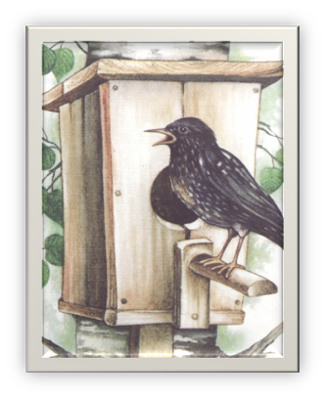
«Весну на крыльях принесли»

Выполнила:
Трегулова
Гузель
Харисовна

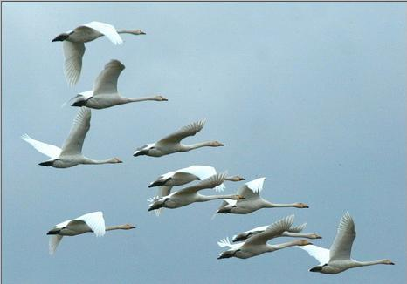

Шумят леса, цветет земля,
Поет-звенит ручей:
«Пришла весна, пришла весна –
В одежде из лучей!»
Ликуют детские сердца,
Стремясь в простор лугов:
«Пришла весна, пришла весна
В гирлянде из цветов!»

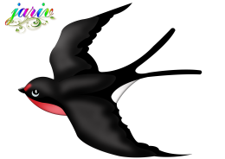
Актуальность
- В настоящее время в области экологии просматриваются новые тенденции и проблемы, свидетельствующие о необходимости выхода экологического воспитания на качественно новый уровень. Если в недавнем прошлом наблюдалось бурное проникновение экологической проблематики в отечественную педагогическую науку и практику, во все звенья образовательного процесса, то в настоящее время такая активность заметно снижается.. Низкая эффективность предпринимаемых усилий приводит к необходимости повышение уровня экологической воспитанности дошкольников.

Цели
- Углублять знания детей о природе, воспитывать бережное отношение и любовь к птицам, формировать такие качества, как любознательность, наблюдательность, чувство прекрасного. Воспитывать чувство ответственности за жизнь птиц.

Задачи
- Расширять представления детей о весне. Развивать умение устанавливать простейшие связи между явлениями живой и неживой природы; вести сезонные наблюдения. Закреплять названия перелетных птиц и места их проживания.

Учитывая, что игра – ведущий вид деятельности дошкольника, на своих занятиях широко используем игры и игровые приемы. Это способствует повышению мотивации к занятиям по ознакомлению с окружающим, особенно на первоначальном этапе знакомства детей с птицами. Использование многофункциональных дидактических игр позволяет воспитателю на занятии решать одновременно несколько задач: обогащение словаря новыми словами, обобщающими понятиями, развитие психических процессов (зрительное восприятие, логическое мышление), воспитание любви и бережного отношения к птицами. Предлагаем вашему вниманию игры, которые мы используем в нашей работе. Игры направлены на развитие логики, внимательности, памяти, мелкой моторики пальцев рук, знакомства с окружающим миром, аккуратности, творчества и многого другого.

- Игра на внимание «Птицы».
Образовательная область: Познание
Задачи:
- способствовать развитию концентрацию внимания, способности к переключению внимания
Задание:
- ведущий называет разных птиц, а если назовет другое, дети должны хлопнуть в ладоши.

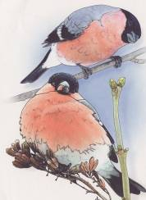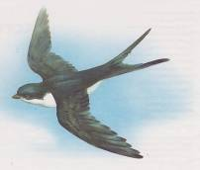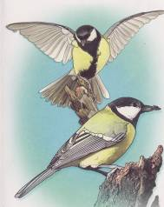

- Дидактические упражнения:
«Кто как голос подает?» «Найди маму птенцу».
Образовательная область Социализация
Задачи:
- воспитывать гуманное отношение к живой природе.
Образовательная область Познание
Задачи:
- развивать память, слуховое внимание и восприятие.
- закрепить знания о классификации птиц: зимующие и перелетные.
Образовательная область Коммуникация
Задачи:
- упражнять в образовании существительных с уменьшительно – ласкательными суффиксами;
- содействовать формированию фразовой речи.
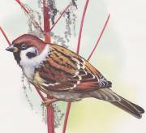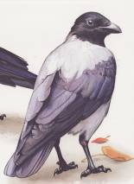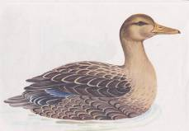

- Дидактические игры:
«Четвертый лишний», «Разложи по группам».
(дикие – домашние; зимующие – перелетные; летающие – не летающие)
Образовательная область Познание
Задачи:
- способствовать развитию мышления;
- способствовать развитию концентрации внимания;
- способствовать развитию долговременной памяти.
Ворона, попугай, голубь, воробей.
(Попугай)
Петух, индюк, курица, ворона.
(Ворона)
Журавль, аист, цапля, грач.
(Грач)
Утка, гусь, лебедь, ласточка.
(Ласточка)
- Игры со счетными палочками, плоскостным конструктором «Танграм», разрезными картинками.
Образовательная область Познание
Задачи:
- способствовать формированию наглядных форм мышления;
- формирование удовлетворения от выполненной задачи.
Образовательная область Художественное творчество
Задачи:
- содействовать развитию ассоциативного мышления.
Образовательная область Физическое развитие
Задачи:
- способствовать развитию зрительно – моторной координации.

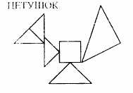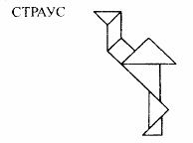
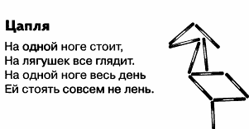

- Составление и отгадывание загадок.
Образовательная область Познание
Задачи:
- способствовать развитию логического мышления;
- способствовать развитию концентрации внимания;
- способствовать развитию процессов припоминания;
- закреплять удовлетворение от решенной задачи.

Образовательная область Коммуникация
Задачи:
- воспитывать умение выполнять творческую работу, умение вести разговор на заданную тему.

Наблюдая за птицами и помогая им, у детей сформируется эмоциональное отношение к миру природы, они научатся радоваться, огорчатся, удивляться природным объектам. Мир природы станет неотъемлемой частью мира каждого ребенка. Дети научатся относиться к себе как к части природы. Развиваются умственные способности детей, которые проявляются в умении анализировать, делать выводы. У детей появляется желание общаться с природой и отражать свои впечатления через различные виды деятельности (создавать изопродукцию, в речевой деятельности, игре) научатся контролировать свои поступки, поведение при общении с природой, чтобы не причинить ей вреда. Все знания формируются в процессе непосредственной образовательной деятельности.
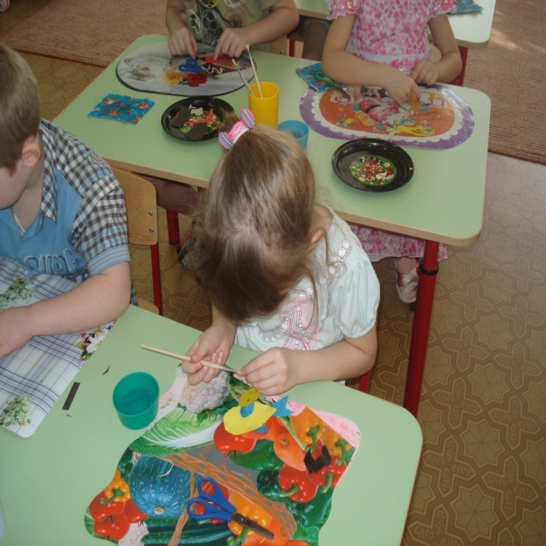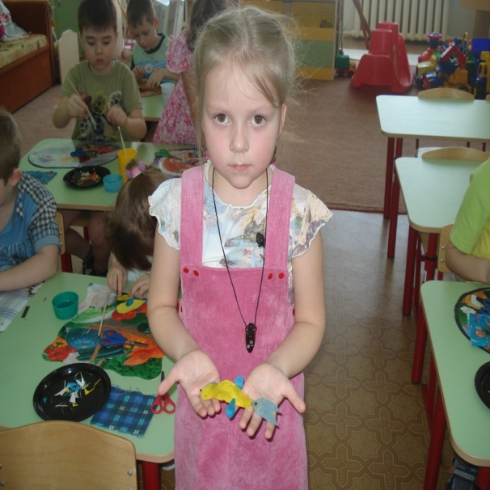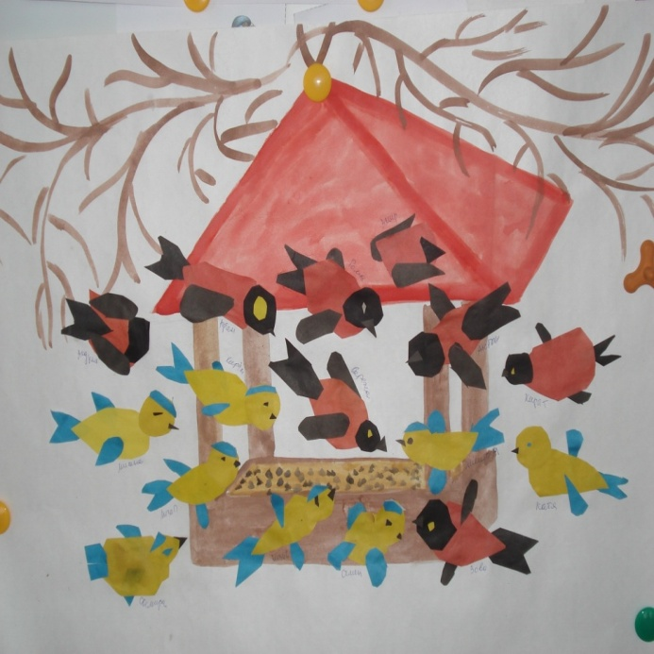
Была проведена колоссальная работа с родителями. С помощью родителей была оформлена выставка - раскладушка о птицах «Что узнали мы о птицах?», подготовлены костюмы участникам, разучены слова песен и стихов, отгадана викторина «Что вы знаете о птицах?», папы смастерили скворечники, которые мы развесили на деревьях.
